Министерство науки и высшего образования РФ

Федеральное государственное бюджетное образовательное учреждение высшего образования

ТОМСКИЙ ГОСУДАРСТВЕННЫЙ УНИВЕРСИТЕТ СИСТЕМ УПРАВЛЕНИЯ И РАДИОЭЛЕКТРОНИКИ (ТУСУР)

Кафедра компьютерных систем в управлении и проектировании (КСУП)

Утверждаю:

Заведующий каф. КСУП

_______Ю.А. Шурыгин

«__» ___________2020г.

ТЕХНИЧЕСКОЕ ЗАДАНИЕ

по индивидуальному заданию по дисциплине «Основы разработки САПР»

выдано: студенту гр. 586-2 Аханову Алибеку

1) Тема проекта: Разработка плагина «Табурет» для САПР SolidWorks v2015 SP 3.0

2) Срок сдачи проекта: 30.04.2020

3) Требования к плагину:

Плагин должен обладать графическим интерфейсом для ввода следующих параметров:

* Габариты ножек: длина – 4см, ширина – 4см, высота – 41см.
* Габариты связей: длина – 17см, высота – 4см, ширина – 2см.
* Габариты сиденья: длина – 30см, ширина – 30см, толщина – 4см.
* Глубина отверстий под крепления – 2,7см.
* Шипы под крепления к сиденью: длина – 3см, ширина 1,2см, высота – 2,7см.
* Шипы под крепления к ножкам: высота – 3см, ширина – 1,2см, длина – 1,3см.
* Длина связей зависит от расстояния между ножками: BL = SL – 5см – LW*2

Изображение табурета с обозначенными параметрами приведено на рисунке 1.

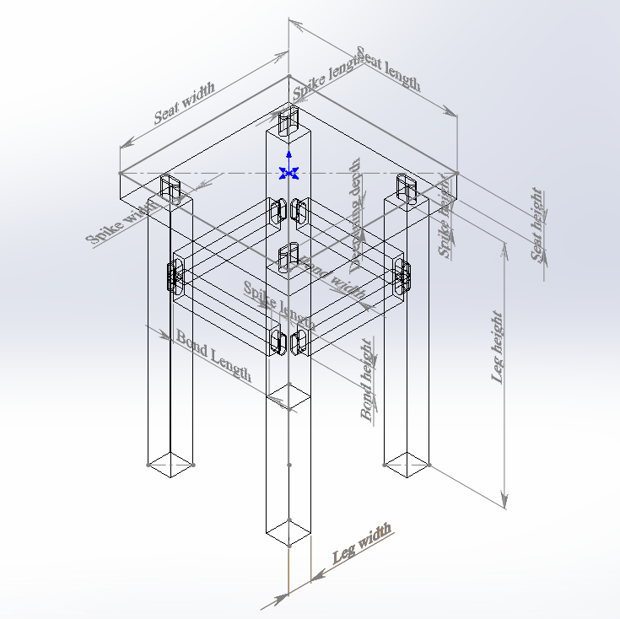

Рисунок 1 – Чертеж табурета в изометрии

Должна обеспечиваться проверка корректности введенных данных. При вводе некорректных данных должно отображаться соответствующее сообщение.

4) Аппаратные требования:

Плагин должен работать на компьютерах следующей конфигурации:

* Операционная система Microsoft Windows 10 или новее, 64-битная и 32-битная версии.
* Процессор с тактовой частотой от 1 ГГц и поддержкой набора инструкций SSE2 (Streaming SIMD Extensions 2);
* От 2-х гигабайт ОЗУ;
* Графическое устройство с поддержкой DirectX 9 или выше.

5) Инструменты разработки:

Язык программирования: C#, используемая версия .Net Framework 4.6.2.

Среда разработки: Visual Studio 2019

Тестовый фреймворк: NUnit 3.12

Графический интерфейс пользователя: Windows Forms API

6) Дата выдачи задания: 18.02.2020.

Руководитель: к.т.н., доцент каф.

КСУП Калентьев А.А. ________

Задание принял к исполнению:

Аханов А.А._________________